Aσκήσεις (12): Imparare a morire

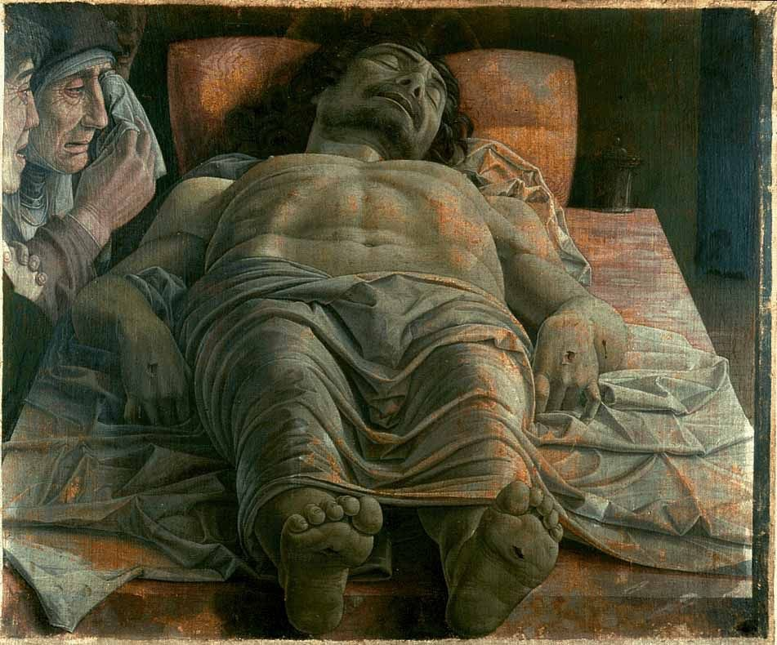

Imparare a vivere, imparare a dialogare, imparare a morire, imparare a leggere sono i quattro esercizi spirituali suggeriti dalla cultura pagana, dentro le pratiche filosofiche adottate dall’uomo greco come esercizio morale e ‘terapia’ dell’anima. (Pierre Hadot, Esercizi spirituali e filosofia antica, Einaudi 2005)

Dice Socrate nel Fedone: «E’ dunque vero che coloro i quali filosofano dirittamente si esercitano a morire, e che la morte è per loro cosa meno paurosa che per chiunque altro».
«Filosofia, in uno dei molti sensi del termine, è traduzione di esperienze di realtà in esperienze di significato». Roberta De Monticelli esprime così ne L’ascesi filosofica (Feltrinelli 1995) l’idea che tale esperienza non è prerogativa del filosofo più che di ogni altro indagatore umano. E’ bene rivendicare il diritto di chi filosofo non è e professore di filosofia nemmeno di praticare l’esercizio del pensiero che è teso sempre a dare senso alle cose.
Una prima distinzione mi si è parata dinanzi leggendo L’essere e il nulla di Sartre, a cui dedicai la mia tesi di laurea: il morto e la morte. Solitamente, pensiamo al morto. E’ il morto che può farci paura, a lui pensiamo più che alla morte. Di essa Martin Heidegger dice che è l’Irrappresentabile, perché è ciò di cui non faremo mai esperienza. Epicuro esortava a non temerla, perché quando ci siamo noi non c’è lei, quando c’è lei non ci siamo noi. Giorgio Agamben, sulla scia di Hegel, ricorda come gli animali si limitino a cessare di vivere. Solo l’uomo ha la facoltà di morire. Il morire, dunque, ci interessa, più della morte.
Non si tratta, insomma, di imparare a conoscere la morte quanto di imparare a morire. Anticipando tutte le conclusioni, diremo che per noi imparare a morire è un sentimento del tempo, è un modo di sentire il fluire delle cose, il loro venir meno.
La stessa espressione ‘imparare a morire‘ ci mette davanti a un paradosso dell’esperienza, per cui, non trattandosi, evidentemente, di un andare incontro alla morte – non condivideremo mai l’idea heideggeriana dell’uomo come essere-per-la-morte – occorrerà dare un senso a questa esperienza che ha in sé del perturbante (unheimlich). Il senso comune, infatti, tende addirittura a rifuggire dall’idea che se ne parli, fino al punto di considerare superstiziosamente prudente non farlo. Eppure, dell’ultimo tabù ci occuperemo per far sì che non sia più tale, ma, soprattutto, perché non se ne pensi che non sia niente, come fa la Filosofia per la quale la morte è soltanto il venir meno dell’individuo, dunque un evento insignificante. Noi riteniamo che la morte, invece, sia qualcosa che occorre al singolo. Essendo imminente, anche se non è dato sapere quanto vicina, è presente nella vita stessa come il venir meno progressivo della vitalità e perfino delle ragioni per continuare a vivere. La morte è qualcosa, e la ragione non è tutta nella perdita che provoca.
L’esercizio spirituale dell’imparare a morire è compito al quale i più forse non si dedicano come dovrebbero. Esso impegna tutta la vita e non andrà concepito come un modo per chiudere dignitosamente la propria esistenza, quanto per dare all’età ulteriore, al tempo della vecchiaia, un senso che non sia quello dell’abbandono e della rassegnazione, della malinconia e del rimpianto…
Accettare e accettare non è mai facile, si tratti del bene che riceviamo o della dote avuta in sorte dalla natura in termini di carattere e di ingegno, di prestanza fisica e di salute… Oggi è diventato veramente difficile considerare tutto ciò, per il fatto che ci siamo allontanati ancora di più – rispetto alle origini del capitalismo e della prima rivoluzione industriale – dalla natura e dalle sue leggi. Abituati a considerare tutto possibile – siamo all’individuo sovrano (Nietzsche) che tutto ritiene possibile per sé -, ci sforziamo di cambiare ogni cosa, ma non riusciamo ad accettare che ciò che è secondo natura non si cambierà con nessun gesto né con i sogni di onnipotenza che sono destinati a non morire mai in noi. Il declinare crescendo della maturità e ancor più della vecchiaia dovrebbe indurci a considerare meglio che crescere è discendere, non salire, come hanno ritenuto erroneamente le epoche precedenti!
La ‘scansione’ delle età della vita, il loro succedersi inesorabile, è irreversibile procedere. Avanzare e crescere, che pure sono cosa difficile per molte persone, sono uno strapparsi al tempo che se ne va. Una vita intensamente vissuta non smetterà di avanzare, sospinta dalla consapevolezza alta che oltre la maturità si dà un tempo in cui altre ragioni dovranno prevalere. Oltre la produttività e l’utilità sociale, è possibile continuare ad esistere dignitosamente dentro il tempo delle ultime età della vita stessa. Tempi lenti, ritmi lenti, lunga riflessività, affermarsi delle memorie, bisogno di raccontare – il narrare, non solo di sé, è attività principe per gli umani – e di raccontarsi: contro la malinconia del così fu, che vede precipitare le cose nella dimenticanza e spinge a soffrirne, conta il sentimento di aver vissuto, che il tempo non abbia portato via con sé ogni ragione di vita. La luce della sera non sia fioca! Altrimenti, la chiacchiera sul valore della vita umana comunque si presenti si dissolverà come neve al sole. Dobbiamo imparare a morire.
Il modo di vivere il tempo – non solo il tempo della vecchiaia – è tutto: è il primo esercizio spirituale che bisogna avviare da giovani. E’ imparare a vivere: trasformare il tempo meccanico in tempo della coscienza, attivando gli strati profondi della sensibilità personale, educandola alla percezione più fine delle cose e delle esistenze altre; inchinarsi di fronte alla natura, ma soprattutto inchinarsi di fronte all’irridubile alterità degli altri; imparare a dare senso ad ogni grumo, perché si dia vera giustizia, cioè rendere giustizia agli altri; riconoscere il diritto ad esistere degli altri, cioè il diritto di avere una biografia, magari impegnarsi a ‘scrivere’ la biografia di chi ci sta più a cuore; imparare a consistere come soggetti morali…
Le attività che ci vedono indaffarati potranno anche assorbire gran parte del tempo di vita. E’ importante, nel frattempo, che ogni scelta, ogni giornata vissuta non porti con sé alcun rimpianto, nessun atto mancato, nessuna rimozione, nessuna ingiustizia. Che cosa ci costringe ad indugiare, infatti, se non la sensazione di aver sbagliato, di aver fatto torto a qualcuno? E se i torti sono grandi, e se non abbiamo ottenuto il perdono, se addirittura non lo abbiamo mai chiesto, troveremo la pace necessaria per poter dire che il tempo che ci lasciamo alle spalle è tempo ‘pacificato’? che siamo in pace con la nostra coscienza? Il primo risultato da chiedere al primo esercizio spirituale è il raggiungimento della pace interiore.
Occorre ‘incominciare a morire’, preparandosi all’ora che non ha sorelle, fin da giovani. L’esame che abbiamo condotto periodicamente – se siamo stati consapevoli: ogni sera – è parte dell’esercizio spirituale che chiamiamo imparare a morire. E’ indispensabile chiudere subito i conti con la propria coscienza. Posso dire, al riguardo, che al termine della mia carriera di insegnante ho deciso di andar via senza timori né rimpianti. Non ero interessato a “fare qualche anno ancora” né a “raggiungere il massimo della pensione”: ho scelto di passare all’età ulteriore, perché era il momento giusto per farlo. Avvertivo sempre più forte il bisogno di riposare, di dormire nel corso della giornata, di fare le cose trascurate per anni, di dedicarmi ai miei ricordi, alle mie letture, alla scrittura. Dopo sei mesi dall’inizio delle lezioni, in questo anno scolastico che non mi appartiene, avrei dovuto soffrire forse per la lontananza dalla cattedra, invece ho dovuto fare i conti solo con il pensiero dei miei alunni, con le due classi con le quali il discorso avviato si è interrotto, ma altri pensieri mi hanno aiutato ad allontanarmi senza grandi rimpianti. L’esperienza di una collega in pensione, che passava ogni tanto a scuola, mi è stata di aiuto. Lei mi disse un giorno che non è vero che poi non ci sia nulla da fare. Anzi, gli impegni sono numerosi. Si è impegnati più di prima. Di nuovo, prevale il sentimento del tempo. Evidentemente, sperimenterà la pienezza dell’esistenza chi non ha mai accettato il vuoto, perché in ogni tempo della vita precedente sarà stato impegnato a dare senso alle cose. Più che attività utili per ‘passare il tempo’ servono attività spirituali che favoriscano la continuazione della cura dell’anima.
Debbo dire che per me non c’è stato strappo né frattura alcuna. L’elemento di continuità rappresentato dal lavoro quotidiano nel Centro di ascolto per tossicodipendenti mi consente di dire che sono ancora un Educatore. Se la scuola è la cosa che ho amato di più lungo tutta la vita, non è stato un separarsene questo andar via: porto in tutte le cose che faccio la dimensione raggiunta dell’interesse educativo. Penso costantemente ai ragazzi che frequentano il Centro, a quelli che stanno nelle Comunità, al nipotino che cresce e che pure richiede che anche io pensi a lui, con fiabe illustrate e sonore, con libri che troverà a sua disposizione negli anni che verranno, con i suggerimenti sobri che do ai suoi genitori tutte le volte che scopro qualche cosa di nuovo con le mie letture…
Il tempo che resta non è un tempo minaccioso ma un’autentica promessa: altre sono le aspettative, ma non meno dolci e calde. C’è il compito dell’amore che aspetta di compiersi e l’amicizia che non manca a nessun appuntamento. C’è da fare la propria parte – perché in questo consiste l’onore, come mi ha insegnato Edgar Lee Masters – e c’è da esibire la trasparenza della propria coscienza, per essere fino in fondo una mente ospitale. Bisogna testimoniare la parresia che dà fiducia e speranza e bisogna continuare a credere solo nella pace. Coltivare la propria anima aiuterà a sperare ancora di incontrare persone disposte a credere nella parola ma soprattutto nell’azione del tempo, che cura e guarisce, se sappiamo essere medici della nostra anima. Per poter dire «sono pronto» occorre solo non abbandonare la palestra, perché non manchi l’esercizio della virtù, che sola dà la felicità.
A dispetto poi di chi oggi vorrebbe fare della vita un bene intangibile sempre – salvo accettare la guerra e ogni altra forma di negazione della vita stessa, senza farne una ragione di ‘guerra’ alle ragioni che la negano – noi riteniamo che la vita buona sia solo la vita consapevole. Altra vita non vogliamo. Da essa ci allontaneremo volentieri, quando saremo assenti.

*

Vladimir Jankélévitch, La morte

UOMINI E PROFETI, di Radio3, (6 e 13 dicembre 2009): L’unica volta. Vladimir Jankélévitch di fronte alla morte, con Enrica Lisciani Petrini
Il muro opaco (in formato mp3) (in formato zip, da ‘scaricare’)
Essere stato, aver amato, aver vissuto (in formato mp3) (in formato zip, da ‘scaricare’)

